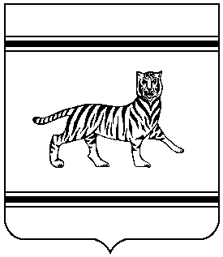

Муниципальное образование
«Октябрьский муниципальный район»
Еврейской автономной области

АДМИНИСТРАЦИЯ МУНИЦИПАЛЬНОГО РАЙОНА

ПОСТАНОВЛЕНИЕ

29.11.2017 | № | 162

с.Амурзет

О внесении изменений в состав межведомственной комиссии по легализации трудовых отношений и контролю за выплатой заработной платы в организациях, расположенных на территории Октябрьского района

В соответствии с Уставом муниципального образования «Октябрьский муниципальный район», администрация муниципального района
ПОСТАНОВЛЯЕТ:
- Внести в состав межведомственной комиссии по легализации трудовых отношений и контролю за выплатой заработной платы в организациях, расположенных на территории Октябрьского района, утвержденный постановлением администрации муниципального района от 30.01.2015 №19 «О создании межведомственной комиссии по легализации трудовых отношений и контролю за выплатой заработной платы в организациях, расположенных на территории Октябрьского района» (с изменениями от 30.07.2015 №144, от 17.11.2016 №160, от 07.12.2016 №171, 03.07.2017 №77) следующие изменения:
  - Вывести из состава межведомственной комиссии по легализации трудовых отношений и контролю за выплатой заработной платы в организациях, расположенных на территории Октябрьского района Тонких Елену Григорьевну.
  - Ввести в состав межведомственной комиссии по легализации трудовых отношений и контролю за выплатой заработной платы в организациях, расположенных на территории Октябрьского района, Кошель Татьяну Анатольевну, начальника отдела экономики, потребительского рынка, услуг и внешнеэкономических связей, в качестве заместителя председателя межведомственной комиссии.
- Опубликовать настоящее постановление в газете «Октябрьские зори» и на официальном сайте муниципального образования «Октябрьский муниципальный район».
- Настоящее постановление вступает в силу после его официального опубликования.

Глава муниципального района А.А.Егоров

